Муниципальное бюджетное дошкольное образовательное
учреждение «Детский сад комбинированного вида № 19 «Рябинка»

Конспект НОД по экологии
«Путешествие в лес»
(младшая группа)

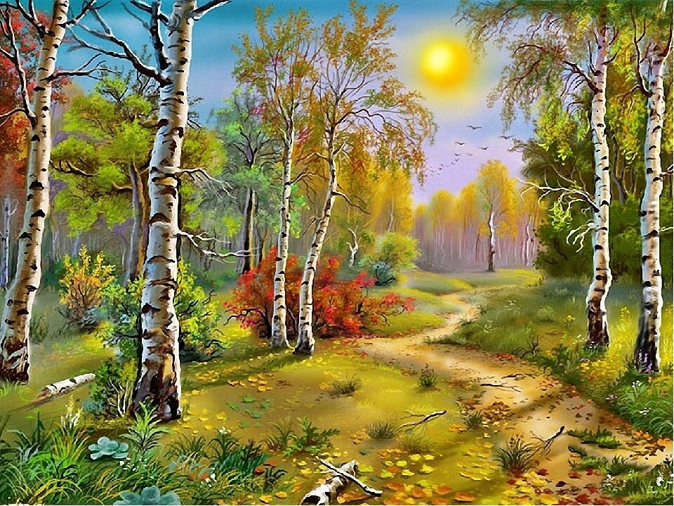

Из опыта работы
воспитателя Кунгуровой И.В.

Цель: закреплять представление детей о диких животных (медведь, белка, заяц, лиса, волк, еж, их внешнем облике, питании, жилищах.
Задачи:
1) образовательные: учить правильно называть детенышей диких зверей; повышать речевую активность детей; обогащать словарный запас (дикие животные, бурый, пушистый и др.); закреплять понятия «большой», «маленький»;
2) развивающие: развивать внимание, память детей, логическое мышление, наблюдательность;
3) воспитательные: воспитывать бережное отношение к природе.
Оборудование: «волшебная» коробочка; картинки с изображением пищи для диких животных: малина, грибы, рыба, яблоко, мясо, морковка; искусственные елочки; мягкие игрушки: лиса, волк, медведь, заяц, ёж, белка; стульчики – «пеньки» (по количеству детей) ; картинки с изображением животных и их детенышей; плоскостная фигура ёлки; цветные картинки с изображением диких животных; мольберт.
Ход занятия:
1. Организация начала занятия.
(дети стоят полукругом на ковре)
- Ребята, сегодня я предлагаю вам отправиться в путешествие в лес. Вы хотите отправиться в лес? Каких животных мы можем встретить в лесу? Как их можно назвать одним словом? (дикие животные). Правильно, в лесу живут дикие животные.
- Посмотрите, какая красивая коробочка у меня есть, в ней лежат угощения для диких животных. Мы возьмём её с собой в лес. Итак, куда мы отправимся?
- А для того, чтобы попасть в лес, нужно произнести волшебные слова:
Покружись, повертись и в лесу очутись.
- А сейчас вместе со мной (дети повторяют слова, кружатся) .
2. Основная часть.
Беседа о животных и их жилищах. (переходим на другой ковер, на котором стоит декорация с изображением леса, ёлочки, мягкие игрушки – дикие животные) .
- Вот мы и в лесу. Посмотрите, как тут красиво… А вот и лесные жители встречают нас!
- Данил, скажи, кто сидит на веточке елочки? (Белка). А как ты догадался, что это белка? Молодец! Аяна, скажи, кто сидит под маленькой елочкой? (заяц). Как ты узнала, что это заяц? Скажи, Никита, ты согласен с Яной в том, что это зайчик? Да, правильно, это зайчик. Алиса, кто стоит рядом с большой елкой? (медведь). Поднимите руки те, кто согласен с Алисой. Молодцы! Это медведь. Костя, скажи, кто сидит под большой елкой? (ёжик). Правильно, это ёжик. Саша, покажи, где у нас лисичка? Ребята, правильно показал Саша? Скажи, Настя, кого из животных мы еще не назвали? (волка). А какой волк? Молодцы, ребята!
- Все эти звери живут в лесу, лес – их общий дом, но у каждого животного есть свой домик.
У лисы в лесу глухом есть нора – надежный дом.
- Кто скажет, как называют домик лисы? (нора)
Не страшны зимой метели белочке в дупле у ели.
- Как называют домик для белки?
Под кустами еж колючий собирает листья в кучу.
- Где живет ёжик? (под кустом). Какое еще животное живет под кустом?
(заяц) .
- В берлоге мишка косолапый, до весны сосет он лапу.
- Где живет мишка зимой?
- А кто знает, как называют домик для волка? (волчье логово) .
Игра «Детеныши животных»
- Молодцы, ребята! Мы долго гуляли по лесу, устали, давайте сядем на пенечки (дети садятся на стульчики – «пеньки») .
- У каждого животного есть маленькие детки – детёныши, давайте вспомним, как их называют?
(Игра на мольберте)
- Ребята, кто это? (заяц). Заяц большой, а маленькие? (зайчата). Правильно. А это кто? (лиса). Большая лиса, а маленькие? (лисята) .
- Молодцы! Кто изображен на этой картинке? (медведь). Медведь какой? (большой, а его детеныши? (маленькие). Как их называют? (медвежата). А это кто? (белка). Белка и? (бельчата). Кто это? (волк). Он большой или маленький? А его детеныши? Как их называют? (бельчата). Кого из животных мы не назвали? (ёжика). Как называют его детёнышей? (ежата). Молодцы!
Физминутка.
- Дети, детёныши животных такие же маленькие, как и вы, и они так же любят играть. Давайте с вами встанем и немножко поиграем.
Раз – присядка, два – присядка,
Это заячья зарядка, а на три у нас прыжок,
Начинай и ты, дружок!
А бельчата, как проснутся, очень любят потянуться,
Обязательно зевнуть, ну и хвостиком вильнуть.
А волчата спинку выгнуть и легонечко припрыгнуть.
Ну, а мишка косолапый, широко расставив лапы,
То одну, то обе вместе, долго топчется на месте.
Игра «Кто спрятался за деревом? »
- Ребята, пока мы играли с вами, звери спрятались за ёлкой, давайте их поищем.
(показываю животных, которые выглядывают из – за нарисованной елки) .
- Ребята, кто это спрятался за елкой? (белка). Как вы догадались? А, может, это лиса? Лиса ведь тоже рыжая? (нет) Почему? (у белки на ушах кисточки, ест шишки). А это чей хвост? (волка). Как вы догадались? (серый). А зайчик ведь тоже серый. (у зайчика короткий хвост). А кто же это? (зайчик). Как узнали? (длинные уши, серый). А кто же этот зверь? (лиса). Как узнали? (пушистый рыжий хвост). А это кто? (ёжик). Как узнали? (колючки, вытянутая мордочка). Молодцы! А кто же это? (медведь). Как узнали? (большой, бурый). Умнички, ребятки! Всех зверей отыскали!
Игра «Кто, что ест? »
- Ну, вот, ребята, мы поиграли с лесными жителями, погуляли по лесу, пора нам возвращаться в детский сад, но на прощание, давайте угостим животных.
(Раздаю картинки из коробочки)
- Посмотрите внимательно на картинки. Что нарисовано на твоей картинке, Аяна? (малина). Кого из зверей ты хочешь угостить малиной? (медведя)
(Дети относят картинки к мягким игрушкам)
- Что у тебя на картинке, Никита? (рыба). Кто из зверей больше всего любит рыбу? (лиса). А у тебя, Алиса, что изображено? (яблоко). Какое животное носит яблочки на спинке? (ёжик). А что же на твоей картинке, Данил? (грибы). Кто заготавливает грибы на зиму? (белка). А что же любит зайчик? (морковку). У кого картинка с изображением моркови? Отнеси ее зайчику. А кого из животных мы еще не угостили? (волка). А чем питается волк? (мясом). Костя, угости волка мясом. Ну, вот всех животных угостили, ни про кого не забыли.
- Ребята, , лесные жители тоже про нас не забыли и в благодарность оставили для нас угощение. Ну, а теперь, нам пора возвращаться в группу. Давайте попрощаемся с лесными жителями, скажем им «ДО СВИДАНИЯ! »
3. Итог занятия.
- Для того, чтобы вернуться в группу, произнесем слова:
«Покружись, повертись и в группе очутись»
(Переходим на другой ковер)
- Вам понравилось путешествие? А куда мы путешествовали? Кого из зверей мы встретили? Как их можно назвать одним словом? (дикие животные). Молодцы, ребята, вы сегодня очень хорошо отвечали, были внимательными. А сейчас, давайте попрощаемся с нашими гостями.

